DAY 4 - BUILDING DYNAMIC FRONTENDCOMPONENTS

FOR MARKETPLACE”

1. The food listing page with dynamic data

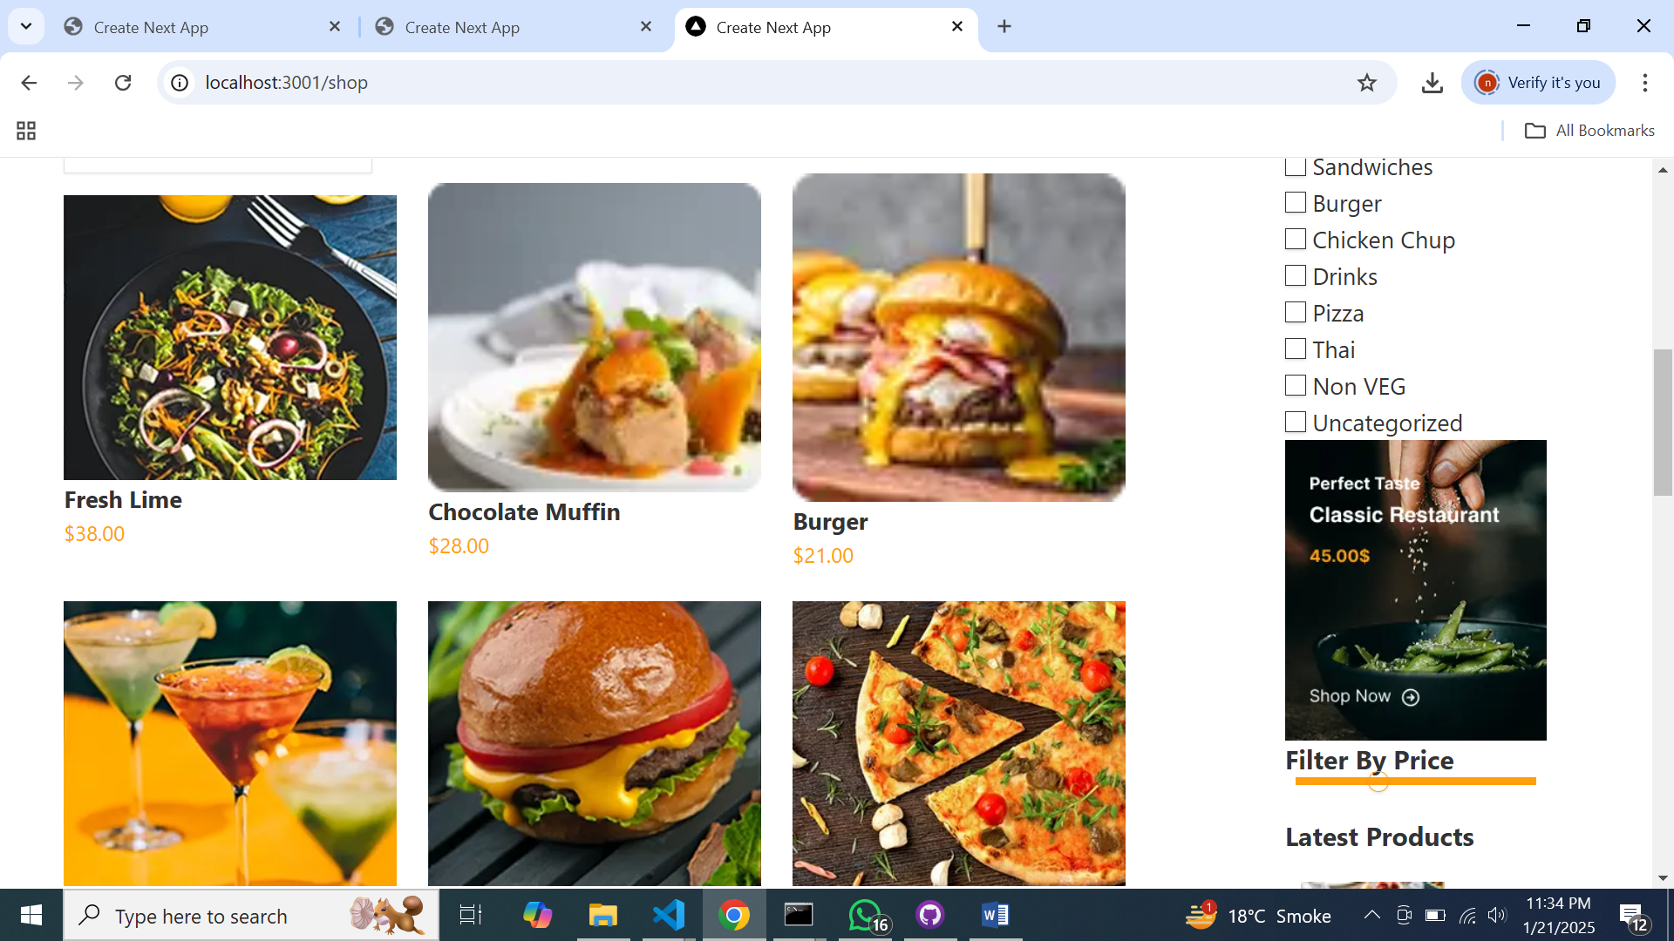

**2.Individual product detail pages with accurate routing and**

**data rendering.**

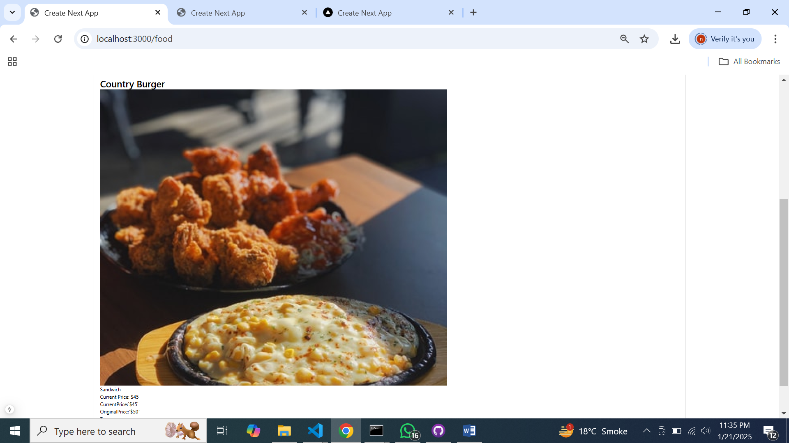

1. **Working Chefs and their details**

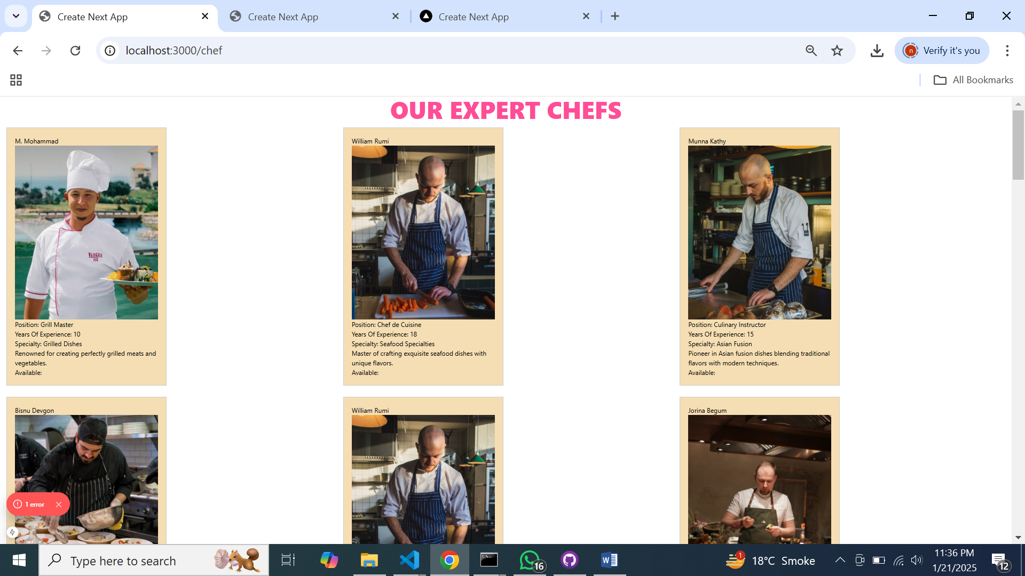

FOOD CARD.SNIPPET

"use client";

import React, { useState, useEffect } from 'react';

import { client } from "../../sanity/lib/client";

import { urlFor } from '@/sanity/lib/image';

import { Button } from "@/components/ui/button";

import { Heart, Share2, LayoutGrid } from "lucide-react";

import Link from 'next/link';

interface Food {

  _id: string;

  name: string;

  category: string;

  price: number;

  originalPrice: number;

  tags: string[];

  image: {

    asset: {

      _ref: string;

    };

  };

  description: string;

  available: boolean;

}

const fetchProducts = async (): Promise<Food[]> => {

  const query = `*[_type == "food"] {

    _id,

    name,

    category,

    price,

    originalPrice,

    tags,

    image,

    description,

    available

  }`;

  return client.fetch(query);

};

const FoodPage = () => {

  const [allFood, setAllFood] = useState<Food[]>([]);  // State to store all food items

  const [selectedFood, setSelectedFood] = useState<Food | null>(null);  // State for selected food item

  useEffect(() => {

    const getFoodData = async () => {

      const foodData = await fetchProducts();

      setAllFood(foodData); // Set the food data after fetching

    };

    getFoodData(); // Fetch data on component mount

  }, []); // Empty dependency array ensures this runs only once when the component mounts

  const handleFoodClick = (food: Food) => {

    setSelectedFood(food); // Show food details on click

  };

  return (

    <div>

<div className='max-w-[1920px] mx-auto'>

<div className="bg-custom h-[410px] max-w-[1920px]">

    <h1 className="text-white text-center text-4xl pt-40">Our Shop</h1>

    <ul className='text-[16px] text-[#FFFFFF] flex justify-center gap-1 list-none'>

        <Link href={"/"} className=" text-1xl hover:text-[#003152] inline-flex">

            Home

        </Link>

        <Link href={"./shop"} className=" text-[#FF9F0D] text-1xl hover:text-[#003152]">

            Shop

        </Link>

    </ul>

</div>

      <h1 className='text-6xl font-extrabold mx-auto flex justify-center text-[#ff4d97]'>

        OUR CUISINE

      </h1>

      <div className='grid sm:grid-cols-3 gap-6  items-center grid-cols-1 '>

                        <div className='max-w-[312px]'>

                            {/* <Image src={img1} alt={'photogalleryimg'} width={312} height={267} /> */}

                            <h1 className='text-lg font-bold text-[#333333]'>Fresh Lime</h1>

                            <p className='text-base text-[#ff9f0d] font-normal'>$38.00</p>

                        </div>

                        <div className='max-w-[312px]'>

                            {/* <Image src={img2} alt={'photogalleryimg'} width={312} height={267} /> */}

                            <h1 className='text-lg font-bold text-[#333333]'>Chocolate Muffin</h1>

                            <p className='text-base text-[#ff9f0d] font-normal'>$28.00</p>

                        </div>

                        <div className='max-w-[312px]'>

                            {/* <Image src={img3} alt={'photogalleryimg'} width={312} height={267} /> */}

                            <h1 className='text-lg font-bold text-[#333333]'>Burger</h1>

                            <p className='text-base text-[#ff9f0d] font-normal'>$21.00</p>

                        </div>

                        <div className='max-w-[312px]'>

                            {/* <Image src={img4} alt={'photogalleryimg'} width={312} height={267} /> */}

                            <h1 className='text-lg font-bold text-[#333333]'>Country Burger</h1>

                            <p className='text-base text-[#ff9f0d] font-normal'>$45.00</p>

                        </div>

                        <div className='max-w-[312px]'>

                            {/* <Image src={img5} alt={'photogalleryimg'} width={312} height={267} /> */}

                            <h1 className='text-lg font-bold text-[#333333]'>Drink</h1>

                            <p className='text-base text-[#ff9f0d] font-normal'>$28.00</p>

                        </div>

                        <div className='max-w-[312px]'>

                            {/* <Image src={img6} alt={'photogalleryimg'} width={312} height={267} /> */}

                            <h1 className='text-lg font-bold text-[#333333]'>Pizza</h1>

                            <p className='text-base text-[#ff9f0d] font-normal'>$35.00</p>

                        </div>

                        <div className='max-w-[312px]'>

                            {/* <Image src={img7} alt={'photogalleryimg'} width={312} height={267} /> */}

                            <h1 className='text-lg font-bold text-[#333333]'>Cheese Butter</h1>

                            <p className='text-base text-[#ff9f0d] font-normal'>$10.00</p>

                        </div>

                        <div className='max-w-[312px]'>

                            {/* <Image src={img8} alt={'photogalleryimg'} width={312} height={267} /> */}

                            <h1 className='text-lg font-bold text-[#333333]'>Sandwiches</h1>

                            <p className='text-base text-[#ff9f0d] font-normal'>$25.00</p>

                        </div>

                        <div className='max-w-[312px]'>

                            {/* <Image src={img9} alt={'photogalleryimg'} width={312} height={267} /> */}

                            <h1 className='text-lg font-bold text-[#333333]'>Chicken Chup</h1>

                            <p className='text-base text-[#ff9f0d] font-normal'>$21.00</p>

                        </div>

                    </div>

      {selectedFood ? (

        // If a food item is selected, show its details

        <div style={{ border: '1px solid #ccc',  padding: '20px',display:"flex", flexDirection:"column", justifyContent:"center" }}>

          <h2 className='text-3xl font-semibold'>{selectedFood.name}</h2>

          <img

            src={urlFor(selectedFood.image).url()}

            alt={selectedFood.name}

            style={{ width: '60%', height: 'auto',  display:"flex" , justifyContent:"center" }}

          />

          <p>{selectedFood.category}</p>

          <p>Current Price: ${selectedFood.price}</p>

          <p>CurrentPrice:`${selectedFood.price}`</p>

             <p>OriginalPrice:`${selectedFood.originalPrice}` </p>

              <div>Tags:{Array.isArray (selectedFood.tags) && selectedFood.tags.length > 0 ? (

              <ul>

                {selectedFood.tags.map((tag, i) => (

                  <li key={i}>{tag}</li>

                ))}

                </ul>

            ) : (

              <p>No tags available</p>

            )} </div>

             <p>Description: {selectedFood.description} </p>

# <p> {selectedFood.available ? "Available":"soldout"} <

           }

          <div className="mt-2 flex items-center justify-center gap-4 text-sm text-gray-700">

            <button className="flex items-center gap-1 hover:text-black">

              <Share2 className="h-4 w-4" />

              Share

            </button>

            <button className="flex items-center gap-1 hover:text-black">

              <LayoutGrid className="h-4 w-4" />

              Compare

            </button>

            <button className="flex items-center gap-1 hover:text-black">

              <Heart className="h-4 w-4" />

              Like

            </button>

          </div>

        </div>

      ) : (

        // Show a list of food items in grid, click on each to show details

        <div className='grid grid-cols-1 sm:grid-cols-3 md:grid-cols-4 mx-auto py-4 px-2 gap-4'>

          {allFood.map((item) => (

            <div

              key={item._id}

              style={{ border: '1px solid #ccc', padding: '20px', background: 'wheat' }}

              onClick={() => handleFoodClick(item)} // Handle click to show selected food details

            >

              <h2 className='text-3xl font-semibold'>{item.name}</h2>

              <img

                src={urlFor(item.image).url()}

                alt={item.name}

                style={{ width: '100%', height: 'auto' }}

              />

              <p>{item.category}</p>

              <Button className="w-full rounded bg-black py-2 text-sm font-medium text-white hover:bg-black/90">

            SHOW DETAILS

          </Button>

            </div>

          ))}

        </div>

      )}

    </div>

    </div>

  );

};

export default FoodPage;